习题3

1. 数字计算机如何分类？分类的依据是什么？

答：

可按用途分为：专用计算机和通用计算机。通用计算机又可分为：巨型机、大型机、中型机、小型机、微型机、工作站、服务器。

1. 冯·诺依曼型计算机的主要设计思想是什么？ 它包括哪些主要组成部分？

答：

冯·诺依曼型计算机的主要设计思想是数字计算机的数制采用二进制；将编好的程序和原始数据事先存入存储器中，然后再启动计算机工作，使计算机在不需要人工干预的情况下，自动、高速地从存储器中取出指令加以执行。

 它的主要组成部分为：控制器、运算器、存储器、输入输出设备。

1. 什么是存储容量？ 什么是单元地址？什么是数据字？什么是指令字？ 什么是指令？什么是程序？

答：

存储容量就是存储器中所有存储单元的总数目，通常用KB、MB、GB、TB来表示。

单元地址是存储单元的编号，存储器是由存储单元组成的。

如果某字代表要处理的数据，则称为数据字；如果某字为一条指令，则称为指令字。

指令是指挥计算机执行各种操作的命令。

程序是解决某一问题的一段指令序列。

1. 什么是内存？什么是外存?什么是CPU？什么是接口？

答：

内存是指计算机内的半导体存储器，包括ROM和RAM。

外存通常指的是硬盘、磁盘、磁带、光盘存储器等，用于存放暂不运行的程序和暂不处理的数据。

CPU是运算器和控制器的合称。

接口计算机系统中两个独立的部件进行信息交换的共享边界。

1. 计算机的系统软件包括哪几类？说明它们的用途？

答：

计算机的系统软件包括服务性程序、语言处理程序、操作系统、数据库管理系统。

服务性程序是一类辅助性的程序，它提供各种运行所需的服务。

语言处理程序将高级语言源程序翻译成计算机能识别的目标程序，一般是由汇编程序、编译程序、解释程序和相应的操作程序等组成。

操作系统主要用于管理[计算机硬件](https://www.baidu.com/s?wd=%E8%AE%A1%E7%AE%97%E6%9C%BA%E7%A1%AC%E4%BB%B6&tn=SE_PcZhidaonwhc_ngpagmjz&rsv_dl=gh_pc_zhidao" \t "https://zhidao.baidu.com/question/_blank)与软件资源。

数据库管理系统主要用于数据组织、存储和管理。

1. 为什么软件能够转化为硬件？硬件能够转化为软件？实现这种转化的媒介是什么?

答：

原因是计算机硬件和软件的逻辑等价性，媒介是ROM。

1. 写出下列各数的原码、反码、补码、移码表示(用8 位二进制数)其中MSB 是最高位(又是符号位)， LSB 是最低位，如果是小数.小数点在MSB 之后， 如果是整数，小数点在LSB 之后.

(1) --35/64 (2) 23/128 (3) -127 (4) -35 (5) -1

解：

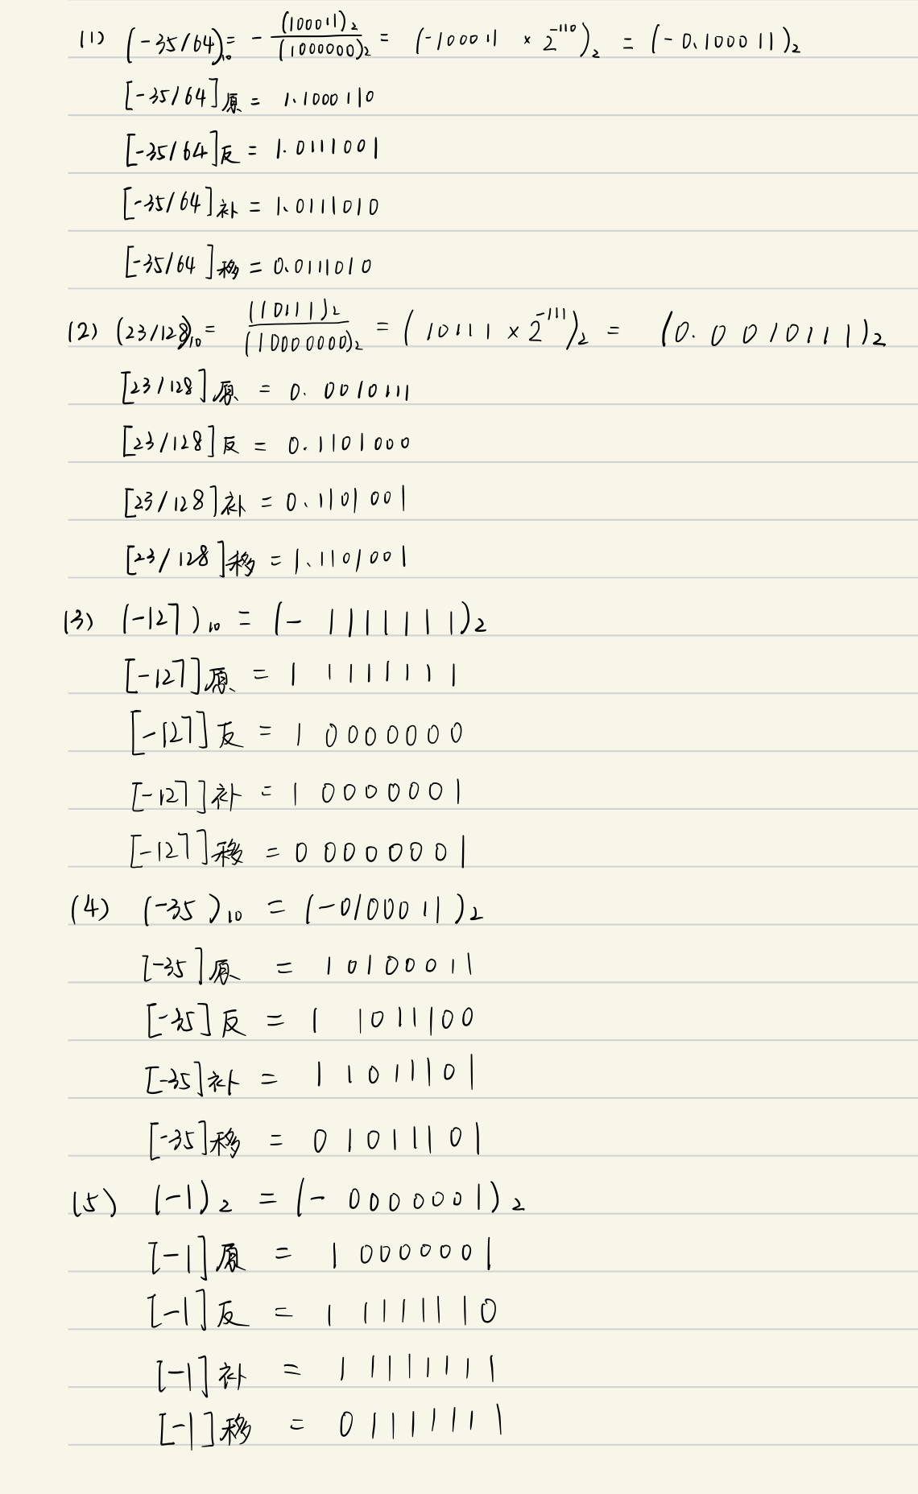

1. 设机器数的字长８ 位（含１ 位符号位） ，分别写出下列各二进制数的原码、补码和

反码：

(1)0, (2)-0, (3)0.1,(4) -0.1,(5) 0.1111, (6)-0.1111, (7)1101, (8)-1101

解：

